БЕЛОЯРСКИЙ РАЙОН

ХАНТЫ-МАНСИЙСКИЙ АВТОНОМНЫЙ ОКРУГ - ЮГРА

АДМИНИСТРАЦИЯ БЕЛОЯРСКОГО РАЙОНА

ПОСТАНОВЛЕНИЕ

от 8 апреля 2024 года № 277

О введении временного прекращения движения транспортных средств по автомобильным дорогам местного значения городского поселения Белоярский

В соответствии со статьей 14 Федерального закона от 10 декабря 1995 года № 196-ФЗ «О безопасности дорожного движения», Федеральным законом от 8 ноября 2007 года № 257-ФЗ «Об автомобильных дорогах и о дорожной деятельности в Российской Федерации и о внесении изменений в отдельные законодательные акты Российской Федерации», Законом Ханты-Мансийского автономного округа - Югры от 30 сентября 2013 года № 79-оз «О временных ограничении или прекращении движения транспортных средств по автомобильным дорогам регионального или межмуниципального значения Ханты-Мансийского автономного округа - Югры, местного значения в границах населенных пунктов Ханты - Мансийского автономного округа - Югры», постановлением Правительства Ханты - Мансийского автономного округа - Югры от 30 марта 2012 года № 118-п «О Порядке введения временных ограничения или прекращения движения транспортных средств по автомобильным дорогам регионального или межмуниципального значения, местного значения в Ханты-Мансийском автономном округе – Югре», соглашением о передаче администрацией городского поселения Белоярский осуществления части полномочий по решению вопросов местного значения администрации Белоярского района от 7 ноября 2022 года, в целях проведения официальных публичных мероприятий в честь празднования 79-ой годовщины со дня Победы в Великой Отечественной войне 1941 – 1945 годов, п о с т а н о в л я ю:
1. Ввести 9 мая 2024 года временное прекращение движения транспортных средств на участках автомобильных дорог общего пользования местного значения городского поселения Белоярский, посредством обустройства участков автомобильных дорог соответствующими дорожными знаками или иными техническими средствами организации дорожного движения, предусмотренными Постановлением Правительства Российской Федерации от 23 октября 1993 года № 1090 «О правилах дорожного движения»:
1) с 10:00 часов до 13:00 часов ул. Центральная (от магазина «Абрикс» до ул. Средней), ул. Молодости (от проезда к школам 2, 3 до жилого дома ул. Молодости д. 4А), согласно приложению 1 к настоящему постановлению;
2) с 13:00 часов до 14:00 часов ул. Центральная (от пересечения с ул. Барсукова до пересечения с ул. Молодости), согласно приложению 2 к настоящему постановлению.
2. Определить Акционерное общество «Государственная компания «Северавтодор» (по согласованию) организацией, осуществляющей обслуживание автомобильных дорог при введении временного прекращения движения транспортных средств.
3. Опубликовать настоящее постановление в газете «Белоярские вести».
4. Настоящее постановление вступает в силу после его подписания.
5. Контроль за выполнением постановления возложить на заместителя главы Белоярского района Ващука В.А.

Глава Белоярского района С.П.Маненков

Приложение 1
к постановлению администрации
Белоярского района
от 8 апреля 2024 года № 277

Проект организации дорожного движения на участке автомобильной дороги общего пользования местного значения городского поселения Белоярский на период проведения официальных публичных мероприятий в честь празднования 79-ой годовщины со дня Победы в великой Отечественной войне 1941 – 1945 годов

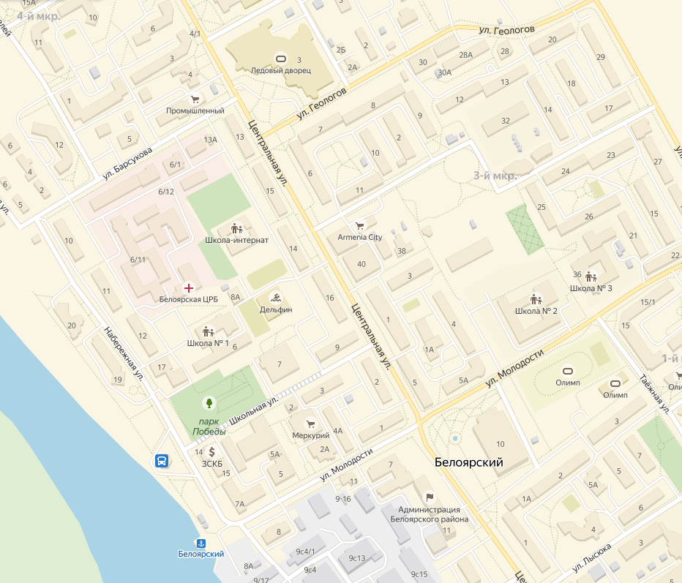
Обозначения:

Перекрытие дорог с помощью дорожных знаков 3.2 «Движение запрещено»

Приложение 2
к постановлению администрации
Белоярского района
от 8 апреля 2024 года № 277

Проект организации дорожного движения на участке автомобильной дороги общего пользования местного значения городского поселения Белоярский на период проведения официальных публичных мероприятий в честь празднования 79-ой годовщины со дня Победы в великой Отечественной войне 1941 – 1945 годов

Обозначения:

Перекрытие дорог с помощью дорожных знаков 3.2 «Движение запрещено»

